**UNIVERSIDAD NACIONAL “ JOSÉ FAUSTINO SÁNCHEZ CARRIÓN”**

**FACULTAD DE CIENCIAS**



**EP BIOLOGÍA con mencion en biotecnologia**

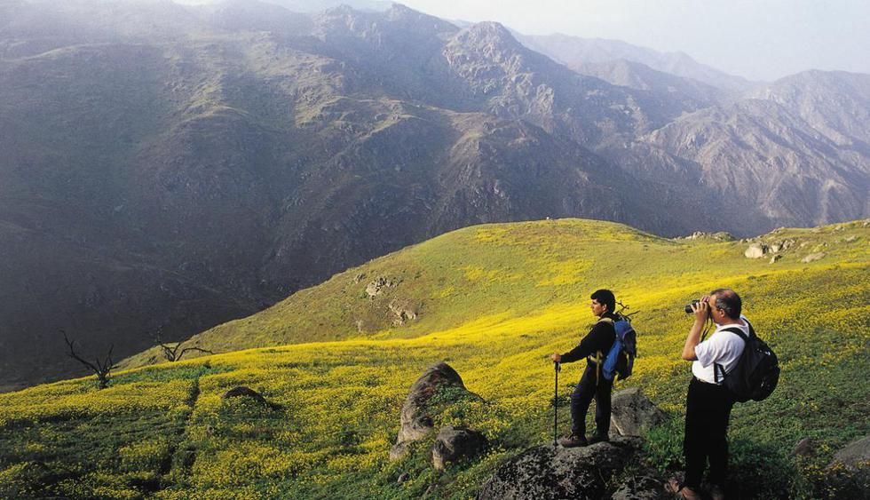

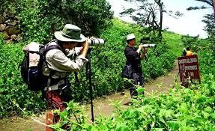

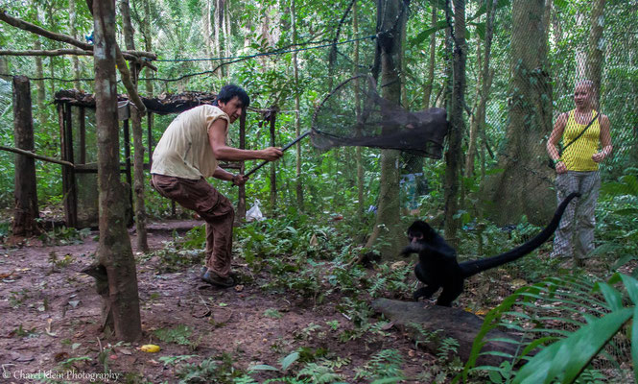

***PRÁCTICAS PRE PROFESIONALES***

**Docente Titular: Blga. Ma. Carmen E. Rojas Zenozaín**

**2020 - I**

***Silabo de Prácticas Pre Profesionales***

**I. DATOS GENERALES**

|  |  |
| --- | --- |
| ***LÍNEA DE CARRERA*** | Formación Profesional Especializada |
| ***Semestre Académico*** | 2020 II |
| ***Código*** | 552 |
| ***Créditos*** | 12 |
| ***Horas Semanales*** | 02 (sincrónicas) |
| ***Ciclo*** | X |
| ***Sección*** | Única |
| ***Docente*** | Ma. Carmen Eufemia Rojas Zenozaín |
| ***Correo institucional*** | crojas@unjfsc.edu.pe |
| ***Número telefónico*** | 957291232 |

**II. SUMILLA Y DESCRIPCIÓN DEL CURSO**

El curso corresponde al área de formación específica, de carácter práctico y brinda tutoría al estudiante para que desarrolle las actividades de Prácticas Pre Profesionales demostrando sus capacidades y competencias para una formación profesional sólida

**III. CAPACIDADES AL FINALIZAR EL CURSo**

**III. COMPETENCIAS**

Acorde al art. 14 del Reglamento de Prácticas Pre Profesionales, el estudiante de la Carrera Profesional de Biología con mención en Biotecnología estará en condiciones de:

|  |
| --- |
| Desempeñarse en la profesión que ha elegido con eficiencia, seguridad y solvencia moral en diversas realidades |
| Analizar la realidad para establecer una comparación, entre las competencias adquiridas en su formación y la Práctica Pre Profesional |
| Observación crítica, cuyo sustento se reflejará en las opiniones y soluciones que proponga, como aporte, mediante una adecuada aplicación de los conocimientos científicos y humanísticos, que la carrera profesional imparte dentro de su formación Profesional |
| Consolidar aptitudes que permitan realizar una evaluación permanente de la acción profesional en el marco de la crítica y autocrítica reflexiva |
| Continuar con el proceso de aprendizaje en el transcurso del desarrollo de su vida profesional |
| Demostrar las competencias y capacidades de su carrera |
| Detectar problemas y plantear alternativas de solución |

**IV. Programación**

|  |  |
| --- | --- |
|  | ***Actividades*** |
| **UNIDAD**  **I:**  **Semanas 1 y 2** | * Presentación de ***Carta de Aceptación*** de la Institución Nacional o Privada, Reserva Nacional, Parques Nacionales, Municipalidades, Empresa o Comunidad * **Coordinación y asesoramiento** en la ***Elaboración del Plan de Práctica***s que será presentado máximo a los 15 días de iniciada las Prácticas * ***Inicio*** ***de las Prácticas*** en los Centros de Prácticas * ***Reajustes*** del Plan de Prácticas * ***Reunión Sincrónica*** con practicantes * ***Supervisión*** ***Inopinada*** de las Prácticas: Sincrónica/Asincrónica, con el responsable del Centro de Prácticas y los practicantes. * ***Informe*** mensual con evidencias de las actividades. |
| **UNIDAD II:**  **Semanas 3 y 4** | * ***Reunión Sincrónica*** con practicantes * ***Supervisión*** ***Inopinada*** de las Prácticas: Sincrónica/Asincrónica, con el responsable del Centro de Prácticas y los practicantes. * ***Presentación del Informe*** mensual con evidencias de las actividades. |
| **UNIDAD III:**  **Semanas 5 y 6** | * ***Reunión Sincrónica*** con practicantes * ***Supervisión*** ***Inopinada*** de las Prácticas: Sincrónica/Asincrónica, con el responsable del Centro de Prácticas y los practicantes. * ***Informe*** mensual con evidencias de las actividades. |
| **UNIDAD IV:**  **Semanas 7 y 8** | * ***Reunión Sincrónica y Asincrónica*** con practicantes * ***Supervisión*** ***Inopinada*** de las Prácticas: Sincrónica/ Asincrónica, con el responsable del Centro de Prácticas y los practicantes. * Presentación de la ***Constancia de Cumplimiento*** de parte de la Institución, Reserva Nacional, Institutos de Investigación, Instituciones de investigación, Instituciones de salud, Empresa o Comunidad donde se ejecutaron las Prácticas Pre Profesionales. * **EVALUACIÓN** * ***Presentación*** de 2 ejemplares del ***Informe Final***, máximo a 3 días de terminadas las Prácticas para su ***Evaluación***, ***calificación*** y envío a la biblioteca de la Facultad junto con el Plan de Prácticas |

**EVALUACIÓN**

El sistema de evaluación es integral, permanente, cualitativo y cuantitativo (vigesimal) y se ajusta al Estatuto y el Reglamento de Prácticas Pre Profesionales vigente, aprobado por Resolución de Consejo Universitario N° 0589-2019-CU-UNJFSC (17 de mayo de 2019). y aplicado a los ingresantes del 2015 a la actualidad.

La evaluación comprende el cumplimiento de las **384** horas de Prácticas Pre-Profesionales. Las Prácticas serán sustentadas con la presentación de un Certificado de Prácticas Pre-Profesionales de la institución donde las realizó y la presentación de un informe de las actividades realizadas.

Se evaluará y calificará el Plan de Prácticas, así como los Informes Mensuales del practicante y su jefa/e directa en el lugar de prácticas. Se presentarán evidencias de lo actuado.

Se realizarán supervisiones inopinadas de las prácticas.

Se revisará, calificará y codificará el Informe Final, que será sustentado ante el profesor titular del curso y el director de estudios previo a la subida de notas a intranet. La asistencia al centro de práctica es obligatoria en un 100%.

Toda información referente a los tramites de gestión y evaluación, como el desarrollo de las actividades concernientes a las Prácticas Pre Profesionales, también forman parte de la nota.

Huacho, diciembre, 2020

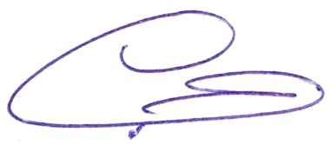

............................................................................

***Blga. Carmen E. Rojas Zenozaín***

Responsable del curso

Facultad de Ciencias

EP Biología